**SI3PSI – Zen Team**

SPECIFIKACIJA BAZE PODATAKA

**ZA PROJEKAT Karte.rs**

**Verzija V 1.0**

**Datum: 12. april 2020.**

**Istorija revizija**

|  |  |  |  |
| --- | --- | --- | --- |
| **Revizija** | **Datum** | **Autor** | **Opis** |
| **Verzija V 1.0** | 12.04.2020. | Petar Perin |  |
| **Verzija V 2.0** | 25.04.2020. | Luka Simic | Izmenjen model baze, izbacena specijalizacija i generalizacija. |

**Sadržaj**

### Uvod 4

* 1. **Namena 4**
  2. **Ciljne grupe 4**
  3. **Organizacija dokumenta 4**
  4. **Rečnik pojmova i skraćenica 4**
  5. **Otvorena pitanja 4**

### Model podataka 5

* 1. **Dijagram IE notacije 5**
  2. **Šema relacione baze podataka 5**

### Tabele 6

* 1. **Korisnik 6**
  2. **Uloga 6**
  3. **Dogadjaj 7**
  4. **Transakcija 7**
  5. **Stavka 8**
  6. **Ima_Ulogu 8**

### Referencijalni integritet 9

## Namena

1. **Uvod**

Baza podataka za projekat iz predmeta Principi softverskog inženjerstva predstavlja fleksibilan i pouzdan način čuvanja podataka i pristupa istim od strane veb servera radi generisanja veb strana.

U dokumentu je se nalazi jedan modela podataka – dijagram sa IE (*Information Engineering*) notacijom, šema relacione baze podataka, kao i opis svih tabela u bazi podataka.

Ovaj dokument služi kao osnova za razvoj detaljne projektne specifikacije posmatranog podsistema, implementaciju i testiranje. Svi podaci koje je potrebno čuvati su dobijeni u fazi analize korisničkih zahteva.

## Ciljne grupe

Dokument je namenjen vođi (tim lideru) projekta i članovima razvojnog tima.

Tim lideru ovaj dokument služi za planiranje razvojnih aktivnosti i specifikaciju imena tabela i imena polja u bazi, kako bi nezavisne celine, implementirane od strane različitih delova razvojnog tima, na kraju rada bile uspešno integrisane.

Razvojnom timu dokument služi kao osnova za dizajn i implementaciju.

## Organizacija dokumenta

Ostatak dokumenta organizovan je u sledeća poglavlja:

* + 1. **Model podataka** - model podataka u bazi i šema baze;
    2. **Tabele** - spisak tabela;

## Rečnik pojmova i skraćenica

* IE – *Information Engineering*, notacija za modelovanje podataka;
* ER – *Entity Relationship*, notacija za modelovanje podataka;

## Otvorena pitanja

|  |  |  |  |
| --- | --- | --- | --- |
| **Broj** | **Datum** | **Problem** | **Rešenje** |
|  |  |  |  |
|  |  |  |  |
|  |  |  |  |

# Model podataka

* 1. **Dijagram IE notacije**

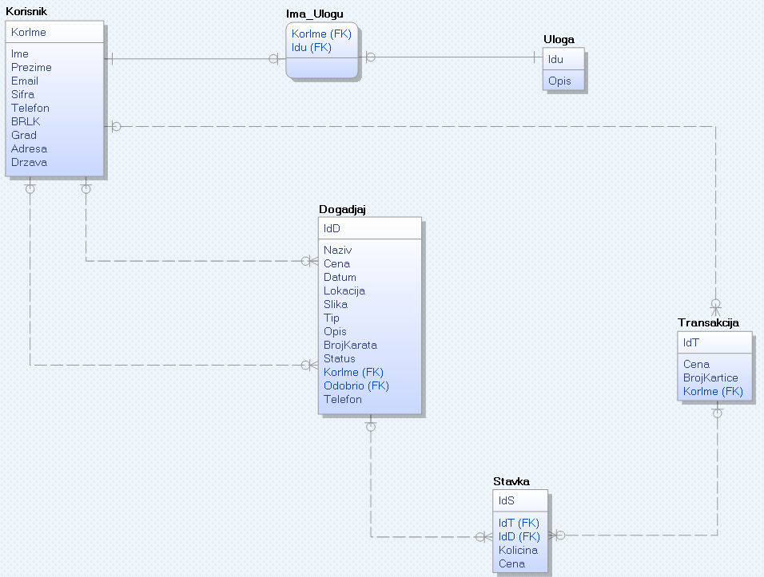

* 1. **Šema relacione baze podataka**

Korisnik (KorIme, Ime, Prezime, Email, Sifra, Telefon, BRLK, Grad, Adresa. Drzava)

Uloga (IdU, Opis)

Dogadjaj (IdD, Naziv, Cena, Datum, Lokacija, Slika, Tip, Opis, BrojKarata, Status, Telefon, KorIme, Odobrio)

Transakcija (IdT, Cena, BrojKartice, KorIme)

Stavka (IdS, IdT, IdD, Kolicina, Cena)

Ima_Ulogu (KorIme, IdU)

# Tabele

* 1. **Korisnik**

**Sadrži podatke o svim korisnicima.**

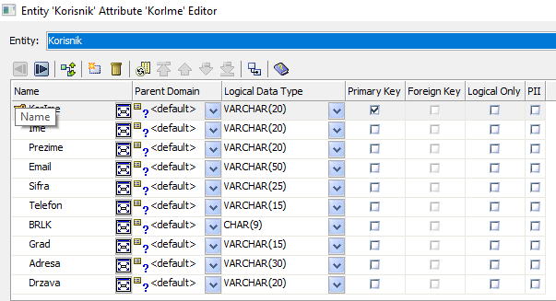

* 1. **Uloga**

**Sadrži Id uloge i opis uloge (administrator, moderator i običan registrovani korisnik).**

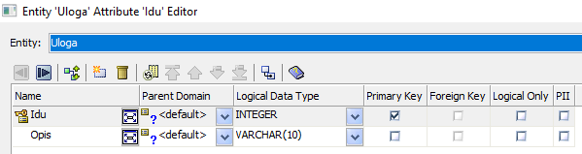

* 1. **Dogadjaj**

**Događaj može biti Manifestacija ili Oglas, razlikuju se po polju Tip ( ‘O’ – Oglas, ‘M’ - Manifestacija). Obavezna polja za Oglas i Manifestaciju su Naziv, Cena, Datum, Lokacija, Slika i Tip.**

**Opis je polje samo za manifestaciju, može biti NULL.**

**BrojKarata, Status, KorIme, Odobrio, Telefon su polja samo za Oglas i mogu biti NULL.**

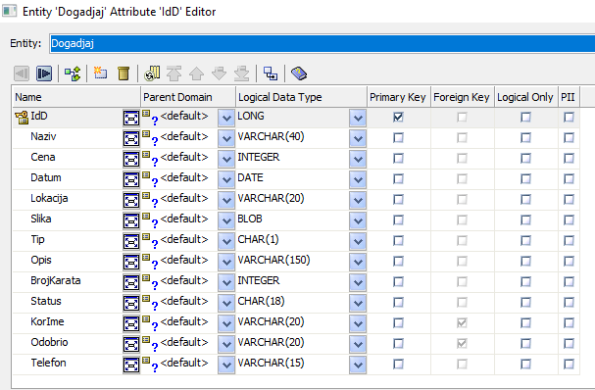

* 1. **Transakcija**

**Tabela Transakcija trajno čuva podatke o svim izvršenim kupovinama karata različitih događaja od strane korisnika. Prati se cena, broj kartice i korisničko ime korisnika koji je izvršio transakciju.**

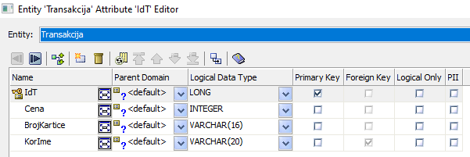

* 1. **Stavka**

**Stavka predstavlja tabelu u kojoj se čuvaju pojedinačne stavke transakcije. Prati se id transakcije kojoj stavka pripada, id događaja, količina i ukupna cena.**

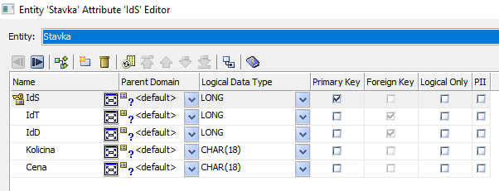

* 1. **Ima_Ulogu**

**Ima_Ulogu predstavlja tabelu(veza u ER notaciji) gde se čuvaju informacije o ulozi koju registrovani korisnik ima. Registrovani korisnik mora i može imati samo jednu ulogu (administrator, moderator, običan registrovan korisnik).**

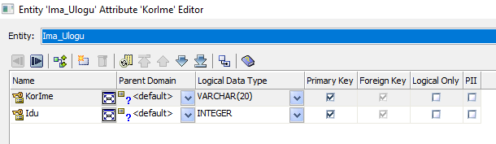

# Referencijalni integritet

# 

